**Cylinderek hamulcowy**

**<b>Cylinderek hamulcowy</b> jest elementem powoli wychodzących z użycia hamulców bębnowych. Jednak w niektórych samochodach nadal możemy je napotkać. Jako element eksploatacyjny ulegają stopniowemu zużyciu, przez co należy je co pewien czas wymienić.**

Czynność tę można wykonać w pełni samodzielnie. Osoby, które nie mają żadnego doświadczenia w podstawowych naprawach powinny jednak skorzystać z usług profesjonalistów. Ich porada z pewnością pomoże wybrać **cylinderek hamulcowy** odpowiedni dla konkretnego modelu auta i hamulców.

**Samodzielna wymiana**

Jeśli podejmujemy decyzję o wymianie części we własnym zakresie, należy w bezpieczny sposób unieść samochód i odkręcić koło. Pierwszym krokiem jest demontaż bębna. Czynność tą rozpoczynamy od podważenia dykielka będącego zabezpieczeniem śruby, która mocuje bęben. Następnie odkręcamy nakrętki. Kiedy zdejmiemy już ten element, warto usunąć wszelkie zanieczyszczenia powstałe z płynu hamulcowego. Dzięki temu nowy *cylinderek hamulcowy* nie ulegnie szybkiej awarii. Kolejnym krokiem jest demontaż pozostałych komponentów, przewodów hamulcowych i wyjęcie wymienianego elementu.

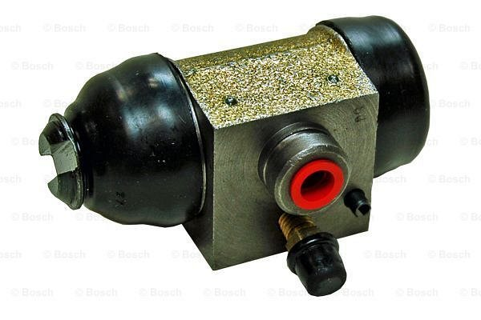

**Nowy cylinderek hamulcowy - warto pamiętać!**

Przede wszystkim, nigdy nie wymieniamy pojedynczego podzespołu - zawsze robimy to parami. Warto zainstalować nowe cylinderki, gdy instalujemy nowe szczęki hamulcowe lub bębny. Dzięki temu zachowamy możliwie najlepszą skuteczność działania hamulców. Więcej informacji i zaleceń, a także szeroki asortyment tych produktów znaleźć można na naszej stronie - <https://e-autoparts.pl/cylinderek-hamulcowy-c-100006_100028.html>